МДОУ ДС с.Пушанина Белинского района Пензенской области

**Физкультурный досуг с детьми 6-7 лет**

**«Красный, желтый зеленый»**

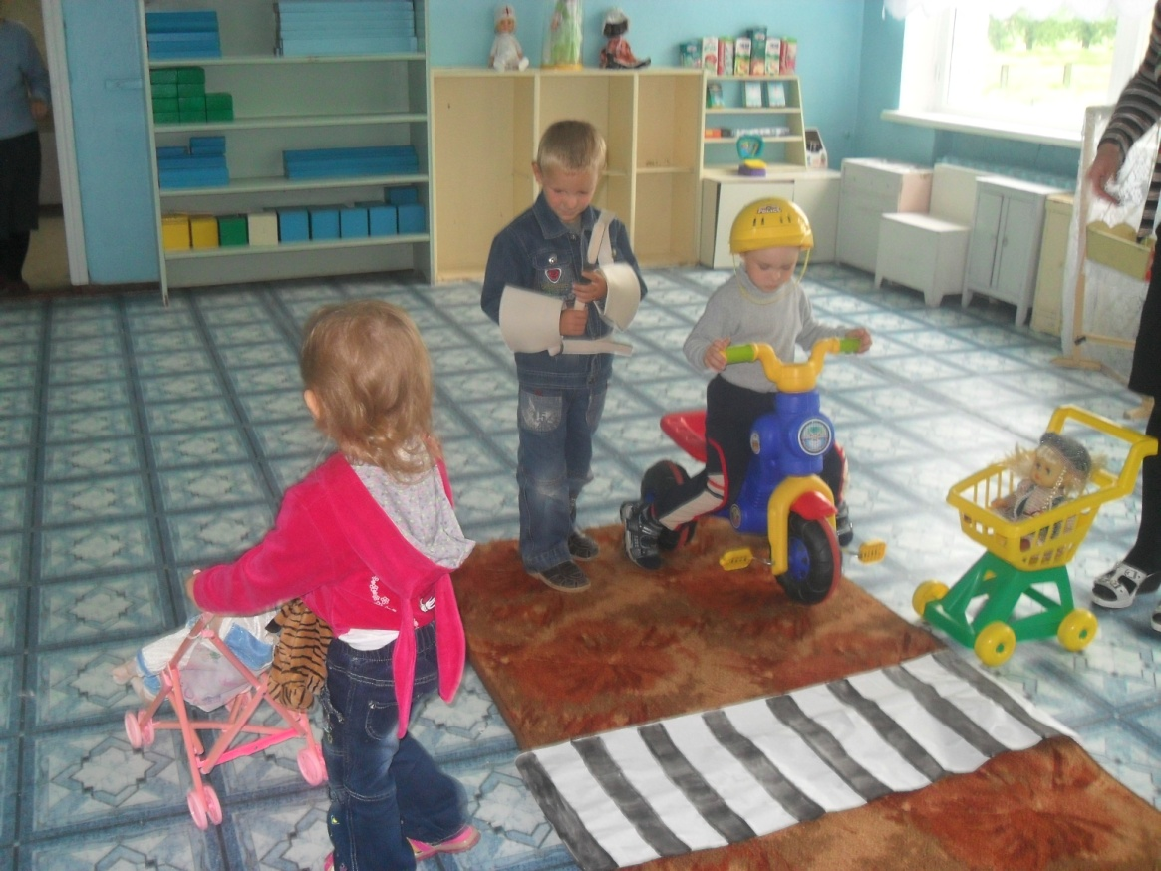

**Воспитатель**

**Сойнова О.М.**

С.Пушанино 2018г

**Физкультурный досуг для детей  
подготовительной к школе группы  
«Красный, жёлтый, зелёный»**

**Цель:**

* Закрепить знания детей о правилах и знаках дорожного движения
* Упражнять детей в выполнении основных движений
* Развивать силу, ловкость, скорость движений.

**Ход проведения досуги**

Под марш в зал входят три команды детей:

1. красный сигнал светофора
2. жёлтый сигнал светофора
3. зелёный сигнал светофора.

Ведущий. На дорогах с давних пор  
Есть хозяин светофор!  
Пред вами все цвета  
Вам представить их пора.

Приветствие команд.

1 команда. Загорелся красный цвет:  
Стой – вперёд дороги нет.

2 команда. Жёлтый глаз твердит без слов:  
К переходу будь готов.

3 команда. На зелёный свет вперёд!  
Путь свободен – Переход!  
Ведущий. Перейти через дорогу  
Вам на улице всегда  
И подскажут, и помогут  
Эти яркие цвета.

**Разминка под музыку.**

Ведущий. На шумной улице всегда  
Встречают вас кругом друзья!  
Что это за друзья?

*(Под музыку вбегает старуха Шапокляк, стучит в себя в грудь).*

Старуха Шапокляк. Я ваш лучший друг!

Ведущий. Да нет же, Шапокляк, ты на дороге не умеешь себя вести и многим детям показываешь плохой пример. Ты ведь не знаешь правил дорожного движения и дорожных знаков.

Шапокляк. А дети тоже не знают. Ведь не знаете?

Дети. Знаем!

Шапокляк. Вот мы сейчас проверим. У меня в сумочке знаки, которые я по дороге сюда поснимала. Выберите из них те, которые нужны пешеходу.

**1 соревнование ДОРОЖНЫЕ ЗНАКИ**

Дети по одному подбегают к столу и выбирают один нужный знак. Когда вернутся последние игроки, дети поднимают знак вверх. Жюри подводит итоги.

Ведущий. Видишь, Шапокляк, как наши дети знают дорожные знаки. А ты знаешь, кто на дороге самый главный? Его сигнал для всех закон.

Шапокляк. Конечно, знаю! Это крыска Лариска!

Ведущий. Ничего ты не знаешь, а дети знают. *(Ответы детей)*. И сейчас мы посмотрим, какая команда первой соберёт светофор.

**2 соревнование СОБЕРИ СВЕТОФОР**

*(подведение итогов)*

Ведущий. Выходя на улицу  
Приготовь заранее  
Вежливость и сдержанность,  
А главное внимание!  
А ты, Шапокляк, внимательна на дороге?

Шапокляк. Очень внимательна! Иду куда хочу. Хочу – иду туда, хочу – иду сюда *(шум тормозов – Шапокляк падает – ведущий помогает ей подняться)*

Ведущий. Вот, что может получиться, если не быть внимательным на улице. Сейчас дети тебе покажут, каким внимательным нужно быть на улице.

**3 соревнование СИГНАЛЫ СВЕТОФОРА** *(игра на внимание)*

Ведущий вразбивку показывает сигналы светофора: зелёный свет – дети топают ногами, жёлтый – хлопают в ладоши, красный – не делают ничего.

Ведущий. *(Хвалит детей)*. А теперь посмотрим, как правильно переходить улицу. Самый безопасный переход – это подземный.

**4 соревнование ПОДЗЕМНЫЙ ПЕРЕХОД**

Дети по очереди проползают на четвереньках под дугами, обегают стойку и возвращаются к команде. Выигрывает та команда, которая быстрее всех выполнит задание.

Ведущий. Шапокляк, а ты знаешь загадки о дорожном порядке?

Шапокляк. Конечно, знаю! Нам поможет крыска Лариска – это загадки из кроссворда.

Выносят кроссворд. Каждой команде дают по две загадки. В выделенных клетках должно получиться слово «дорога».

Ведущий. Шапокляк, а ты знаешь, что у каждого транспорта есть своя остановка?

Шапокляк. Нет, а зачем мне это?

Ведущий. Следующая эстафета как раз про это.

**5 соревнование ОСТАНОВКА ОБЩЕСТВЕННОГО ТРАНСПОРТА**

Шапокляк. А вы знаете, как раньше люди ездили, когда машин не было.

**6 соревнование СКАЧКИ НА ЛОШАДЯХ**

Ведущий. Но дорожные знаки существуют не только для пешеходов, но и для водителей.

**7 соревнование ЭТО Я, ЭТО Я, ЭТО ВСЕ МОИ ДРУЗЬЯ**  
*(Игра на внимание)*

Шапокляк. Ну, никак ваших детей не сбить с толку. Пойду в другой детский сад, может быть там кого-нибудь запутаю. *(Уходит)*

Ведущий. Предоставляем слово жюри. *(Подводятся итоги, награждаются участники. Под музыку дети выходят из зала)*